**ТГ-1(ТГ-1.260П)**

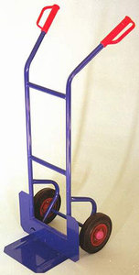

|  |  |  |  |  |  |
| --- | --- | --- | --- | --- | --- |
| Грузоподъемность, кг | Диаметр колес, мм | Глубина лопаты, мм | Ширина,  мм | Высота,  мм | Вес тележки, кг |
| 200 | 200 | 210 | 500 | 1200 | 15,6 |

**ТГ-1Б(ТГ-1Б.260П)**

**для перевозки бочек**

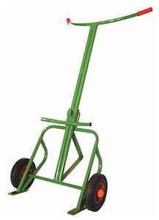

|  |  |  |  |  |  |
| --- | --- | --- | --- | --- | --- |
| Грузоподъемность, кг | Диаметр колес, мм | Глубина лопаты, мм | Ширина,  мм | Высота,  мм | Вес тележки, кг |
| 250 | 200/260 | 90 | 660/760 | 1500 | 16,2 |

**ТГ-1БМ(ТГ-1БМ.260П)**

**для перевозки бочек**

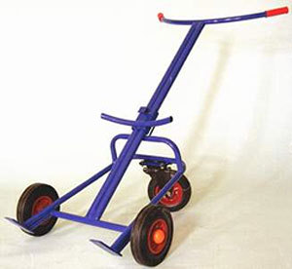

|  |  |  |  |  |  |
| --- | --- | --- | --- | --- | --- |
| Грузоподъемность, кг | Диаметр колес, мм | Глубина лопаты, мм | Ширина,  мм | Высота,  мм | Вес тележки, кг |
| 250 | 200/260 | 90 | 660/760 | 1500 | 21,6 |

**ТГ-1Б4**

**для перевозки бочек**

|  |  |  |  |  |  |
| --- | --- | --- | --- | --- | --- |
| Грузоподъемность, кг | Диаметр колес, мм | Глубина лопаты, мм | Ширина,  мм | Высота,  мм | Вес тележки, кг |
| 250 | 200 | 90 | 660/760 | 1500 | 21,6 |

**Бочкоконтователь**

|  |  |
| --- | --- |
| Грузоподъемность, кг | Диаметр колес, мм |
| 300 | 200/100 |

**ТГ-1У(ТГ-1У.260П)**

**тележка-трансформер**

**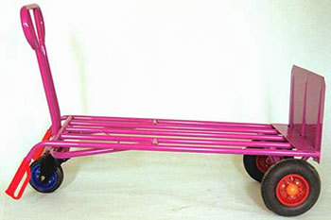  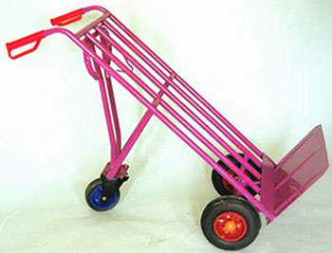  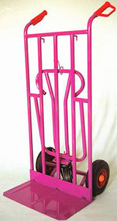**

|  |  |  |  |  |  |
| --- | --- | --- | --- | --- | --- |
| Грузоподъемность, кг | Диаметр колес, мм | Глубина лопаты, мм | Ширина,  мм | Высота,  мм | Вес тележки, кг |
| 250 | 200(260) /160 | 320 | 515/660 | 1300 | 28 |

**ТГ-1К (Г)**

**для кислородного**

**(газового) баллона**

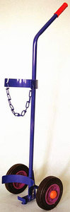

|  |  |  |  |  |  |
| --- | --- | --- | --- | --- | --- |
| Грузоподъемность, кг | Диаметр колес, мм | Глубина лопаты, мм | Ширина,  мм | Высота,  мм | Вес тележки, кг |
| 125 | 200 | 55 | 380 | 1300 | 10 |

**ТГ-1К2**

**для кислородного баллона**

|  |  |  |  |  |  |
| --- | --- | --- | --- | --- | --- |
| Грузоподъемность, кг | Диаметр колес, мм | Глубина лопаты, мм | Ширина,  мм | Высота,  мм | Вес тележки, кг |
| 125 | 200 | 55 | 380 | 1300 | 10 |

**ТГ-2(ТГ-2.260П)**

**откидывающаяся платформа  
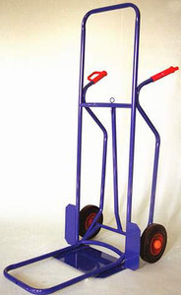  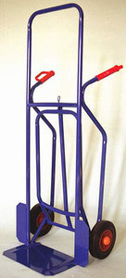**

1-ая позиция                           2-ая позиция

|  |  |  |  |  |  |
| --- | --- | --- | --- | --- | --- |
| Грузоподъемность, кг | Диаметр колес, мм | Глубина лопаты, мм | Ширина,  мм | Высота,  мм | Вес тележки, кг |
| 250 | 200/260 | 560/210 | 590/600 | 1400 | 20 |

**ТГ-2К(ТГ-2К.260П; ТГ-2К.325Л; ТГ-2К.400П; ТГ-2К.400Л)**

**газокислородный пост  
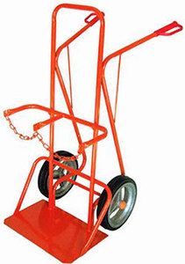**

|  |  |  |  |  |  |
| --- | --- | --- | --- | --- | --- |
| Грузоподъемность, кг | Диаметр колес, мм | Глубина лопаты, мм | Ширина,  мм | Высота,  мм | Вес тележки, кг |
| 250 | 200/260/325  /400 | 300 | 560/660 | 1254 | 23,7 |

**ТГ-2КМ (ТГ-2КМ.260)**

**газокислородный пост**

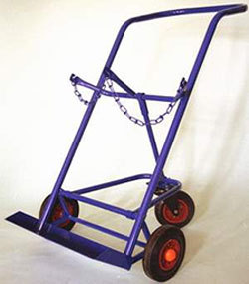

|  |  |  |  |  |  |
| --- | --- | --- | --- | --- | --- |
| Грузоподъемность, кг | Диаметр колес, мм | Глубина лопаты, мм | Ширина,  мм | Высота,  мм | Вес тележки, кг |
| 250 | 200 / 260 |  |  |  | 29,6 |

**ТГ-2Я**

**для перевозки ящиков  
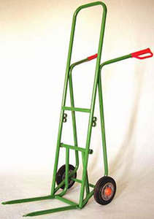**

|  |  |  |  |  |  |  |  |  |
| --- | --- | --- | --- | --- | --- | --- | --- | --- |
| Грузоподъемность, кг | Диаметр колес, мм | Глубина лопаты, мм | Ширина  мм | Высота,  мм | 3 фиксированных полокжения вил от пола, мм | | | Вес тележки, кг |
| 250 | 200 | 360 | 460/480 | 1400 | 0 | 200 | 225 | 14,8 |
|  |  |  |  |  |  |  |  |  |

**ТГ-3(ТГ-3.260П)  
 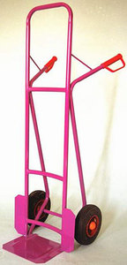**

|  |  |  |  |  |  |
| --- | --- | --- | --- | --- | --- |
| Грузоподъемность, кг | Диаметр колес, мм | Глубина лопаты, мм | Ширина,  мм | Высота,  мм | Вес тележки, кг |
| 250 | 200 | 210 | 510/580 | 1400 | 17,7 |

**ТГ-3КГ**

|  |  |  |  |  |  |
| --- | --- | --- | --- | --- | --- |
| Грузоподъемность, кг | Диаметр колес, мм | Глубина лопаты, мм | Ширина,  мм | Высота,  мм | Вес тележки, кг |
| 150 | 400 | 250 | 510/580 | 1400 | 22 |

**ТГ-4**

**для перевозки пивных кег**

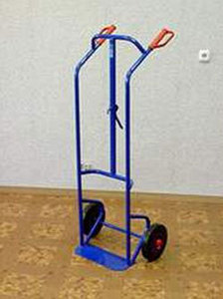

|  |  |  |  |  |  |
| --- | --- | --- | --- | --- | --- |
| Грузоподъемность, кг | Диаметр колес, мм | Глубина лопаты, мм | Ширина,  мм | Высота,  мм | Вес тележки, кг |
| 200 | 200 | 150 | 500/600 | 1330 | 20 |

**ТГ-5(ТГ-5.01)  
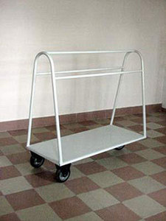**

|  |  |  |  |  |  |
| --- | --- | --- | --- | --- | --- |
| Грузоподъемность, кг | Диаметр колес, мм | Глубина лопаты, мм | Ширина,  мм | Высота,  мм | Вес тележки, кг |
| 400/250 | 180/260 | 200(500) | 600 | 1500 | 23 |

**ТП-1           1,25*0,65**

**ТП-4           0,85*0,65**

**ТП-9             1,4*0,8**

**ТП-11         1,25*0,8  
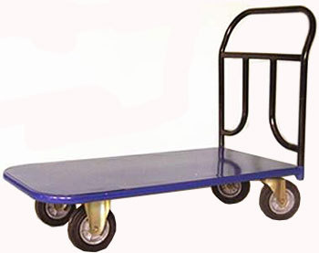**

|  |  |  |  |  |  |  |
| --- | --- | --- | --- | --- | --- | --- |
|  | Грузоподъемность, кг | Диаметр колес, мм | Длина,         мм | Ширина,  мм | Высота,  мм | Вес тележки, кг |
| ТП-1 | 400 | 200 | 1250 | 650 | 1050 | 49,3 |
| ТП-4 | 400 | 200 | 850 | 650 | 1040 | 43 |
| ТП-9 | 400 | 200 | 1400 | 800 | 1050 | 53,3 |
| ТП-11 | 400 | 200 | 1250 | 800 | 1050 | 51 |

**ТП-2            1,2*0,65**

**ТП-5            0,9*0,65**

**ТП-10          1,4*0,8  
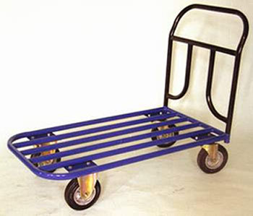**

|  |  |  |  |  |  |  |
| --- | --- | --- | --- | --- | --- | --- |
|  | Грузоподъемность, кг | Диаметр колес, мм | Длина,         мм | Ширина,  мм | Высота,  мм | Вес тележки, кг |
| ТП-2 | 400 | 200 | 1200 | 650 | 1050 | 42,2 |
| ТП-5 | 400 | 180 | 900 | 650 | 1040 | 38,9 |
| ТП-10 | 400 | 200 | 1400 | 800 | 1050 | 44 |

**ТП-3**

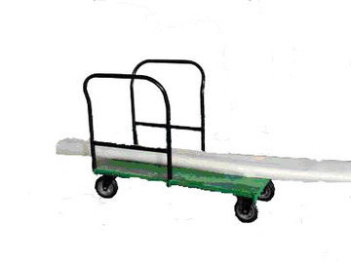

|  |  |  |  |  |  |
| --- | --- | --- | --- | --- | --- |
| Грузоподъемность, кг | Диаметр колес, мм | Длина,         мм | Ширина,  мм | Высота,  мм | Вес тележки, кг |
| 400 | 200 | 1250 | 650 | 1050 | 49,3 |

**ТП-6**

**1,25*0,65**

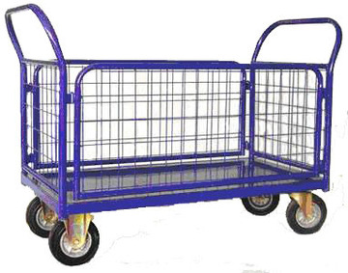

|  |  |  |  |  |  |
| --- | --- | --- | --- | --- | --- |
| Грузоподъемность, кг | Диаметр колес, мм | Длина,         мм | Ширина,  мм | Высота,  мм | Вес тележки, кг |
| 400 | 200 | 1250 | 650 | 1050 | 65,8 |

**ТП-7**

**1,0*0,7*1,78  
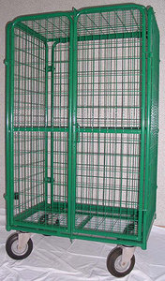**

|  |  |  |  |  |  |
| --- | --- | --- | --- | --- | --- |
| Грузоподъемность, кг | Диаметр колес, мм | Длина,         мм | Ширина,  мм | Высота,  мм | Вес тележки, кг |
| 400 | 200 | 1000 | 700 | 1780 | 95,3 |

**ТП-7М**

**контейнер 1,15*0,73*0,58  
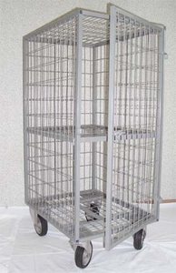**

|  |  |  |  |  |  |
| --- | --- | --- | --- | --- | --- |
| Грузоподъемность, кг | Диаметр колес, мм | Высота,         мм | Ширина,  мм | Глубина,  мм | Вес тележки, кг |
| 250 | 200 | 1150(1370c кол) | 730 | 580 | 36 |

**ТП-12**

**1,25*0,8**

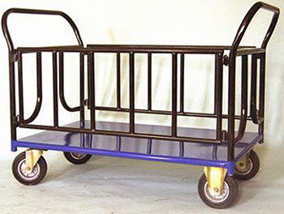

|  |  |  |  |  |  |
| --- | --- | --- | --- | --- | --- |
| Грузоподъемность, кг | Диаметр колес, мм | Длина,         мм | Ширина,  мм | Высота,  мм | Вес тележки, кг |
| 400 | 200 | 1250 | 800 | 1050 | 67 |

**ТП-13        1,0*0,85*1,05**

**ТП-13М    1,0*0,65*1,05  
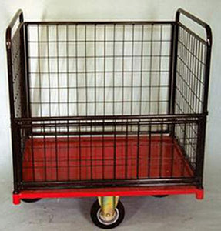  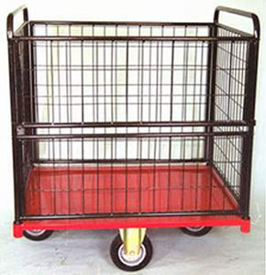**

1-ая позиция

|  |  |  |  |  |  |  |
| --- | --- | --- | --- | --- | --- | --- |
|  | Грузоподъемность, кг | Диаметр колес, мм | Длина,         мм | Ширина,  мм | Высота,  мм | Вес тележки, кг |
| ТП-13 | 400 | 200 | 1000 | 850 | 1050 | 68 |
| ТП-13М | 400 | 200 | 1000 | 650 | 1050 | 62 |

2-ая позиция

**контейнер разборный на европоддон**

|  |  |  |  |  |
| --- | --- | --- | --- | --- |
| Грузоподъемность, кг | Длина,  мм | Ширина,  мм | Высота,  мм | Вес тележки, кг |
| 500 | 1200 | 800 | 1000 | 40 |

**ТП-14(с/л;б/л)**

**хлебный контейнер**

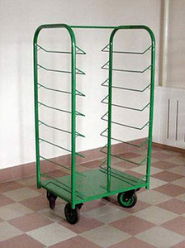

|  |  |  |  |  |  |
| --- | --- | --- | --- | --- | --- |
| Грузоподъемность, кг | Диаметр колес, мм | Длина,         мм | Ширина,  мм | Высота,  мм | Вес тележки, кг |
| 400 | 200 | 800 | 600 | 1800 |  |

**ТП-14/1(с/л;б/л)**

**хлебный контейнер**

|  |  |  |  |  |  |
| --- | --- | --- | --- | --- | --- |
| Грузоподъемность, кг | Диаметр колес, мм | Длина,         мм | Ширина,  мм | Высота,  мм | Вес тележки, кг |
| 400 | 200 | 800 | 600 | 1800 |  |

**ТП-15**

**хлебный контейнер**

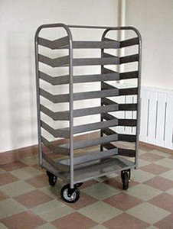

|  |  |  |  |  |  |
| --- | --- | --- | --- | --- | --- |
| Грузоподъемность, кг | Диаметр колес, мм | Длина,         мм | Ширина,  мм | Высота,  мм | Вес тележки, кг |
| 400 | 200 | 800 | 600 | 1620 |  |

**ТП-17**

**тележка-стеллаж  
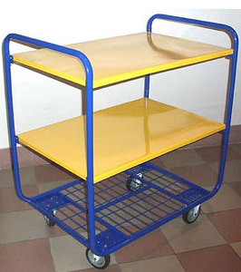**

|  |  |  |  |  |  |
| --- | --- | --- | --- | --- | --- |
| Грузоподъемность, кг | Диаметр колес, мм | Длина,         мм | Ширина,  мм | Высота,  мм | Вес тележки, кг |
| 300 | 200 | 900 | 600 | 800 | 30 |

**Тележка для уборки (для ресторанов, гостиниц и других учреждений)  
  
